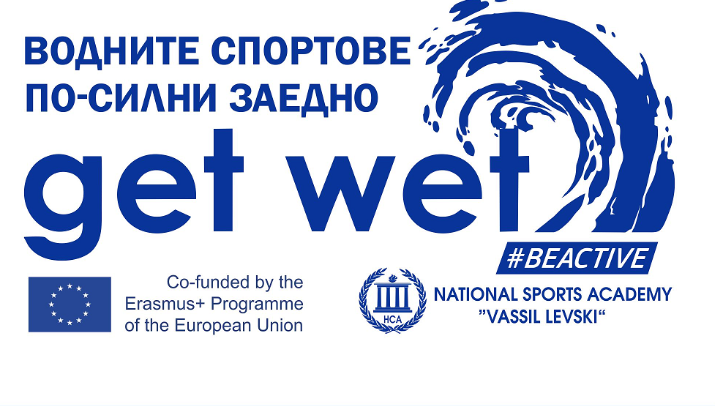

Водните спортове по-силни заедно

Формуляр за кандидатстване

Моля, попълнете формуляра за кандидатстване и го изпратете на имейл: getwet@abv.bg най-късно до 12 Август 2016.

1. Обща информация

Какъв спорт/ове прдлага вашият клуб?
Име на клуба
Адрес

Имейл адрес
Телефон за връзка
уебсайт
Контактно лице
С каква материална база за водни спортове разполагате?
С какъв треньорски/инструкторски състав разполагате?

2: Официален представител

Име
Позиция в организацията (клуб; сдужение)
Адрес на регистрация

Телефон
Мобилен телефон
Email

3: Описание на идеята:
Описание на дейността (ите), предлагана от вашия клуб / организация. Описание на предложението за събитие и как то ще подкрепи Get Wet проекта (насърчаване на повече хора да се включат във водни спортове)

Местоположение

Очакван брой участници

Колко на брой събития искате да осъществите?

4: Разходи

Обща стойност на предлаганаото от вас събитие

Какви разходи предвиждате? (напр. Гориво за лодки, осигуряване, спасители, оборудване, наем; такси, хонорарри за треньори/инструктори; т.н.)

Подписано от: |  | Дата:

